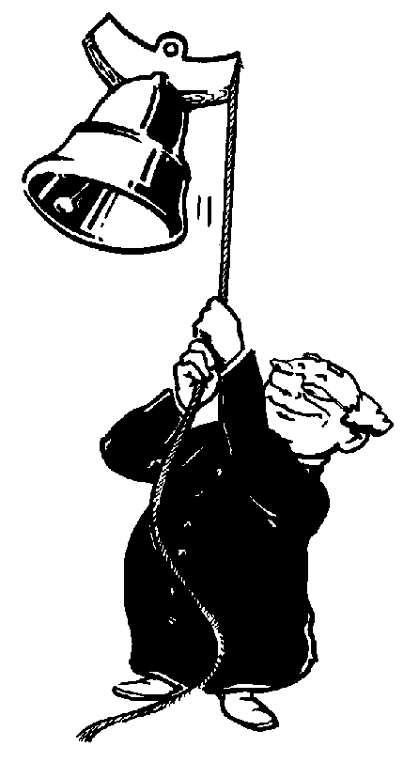
Plan odwiedzin kolędowych
2011/2012

27.12.2011 Wtorek – od godz. 16.00
- Szymanowskiego 1-27
- Szymanowskiego 2-38
- Szymanowskiego 29-54
- Szymanowskiego 56/1-46

28.12.2011 Środa – od godz. 16.00
- Serbska, Wileńska
- Łużycka, Słowacka, Ceglana, Kubańska
- Jugosłowiańska 1-19AB
- Jugosłowiańska 2-18

29.12.2011 Czwartek – od godz. 16.00
- Bornholmska – od początku
- Bornholmska – od końca
- Karłowicza
- Różyckiego, Moniuszki, Kurpińskiego

30.12.2011 Piątek – od godz. 16.00
- Jugosłowiańska 21-33
- Jugosłowiańska 20-36
- Jugosłowiańska 35 ABC
- Jugosłowiańska 35 DEF
- Polska

- 02.01.2012 Poniedziałek – od godz. 16.00
- Jugosłowiańska 37 ABCD
- Jugosłowiańska EFGH
- Bułgarska 1-8
- Bułgarska 9 ABCD
- Bułgarska 9 EFG

03.01.2012 Wtorek – od godz. 16.00
- Rumuńska 1 ABC
- Rumuńska 3 ABC
- Rumuńska 5 ABC
- Rumuńska 9 ABC
- Rumuńska 9 EFG
- Rumuńska 1 D/ 5 D/ 9 D
- Węgierska 4 ABC

04.01.2012 Środa – od godz. 16.00
- Węgierska 5 ABCD
- Węgierska 6 ABC
- Węgierska 7 ABCD
- Węgierska 8 ABC
- Węgierska 10 ABC
- Węgierska 10 DEF
- Czeska 9 AB + domki

05.01.2012 Czwartek – od godz. 16.00
- Czeska 4 ABCD
- Czeska 6 ABCD
- Czeska 8 ABC
- Czeska 8 DEF
- Czeska 13 ABC
- Czeska 13 DE
- Czeska 4 D / 6 D

07.01.2012 Sobota – od godz. 15.00
- Czeska 11 ABC
- Wieniawskiego 1-16 ABC
- Wieniawskiego 17-26
- Wieniawskiego 23 ABC
- Wieniawskiego 30 ABC
- Wieniawskiego 31 ABC
- Czeska 11 D / Wieniawskiego 30 DE

08.01.2012 Niedziela – od godz. 15.00
- Wieniawskiego 20 ABC
- Wieniawskiego 25 ABC
- Wieniawskiego 27 ABC
- Wieniawskiego 29 ABC
- Wieniawskiego 25 DE / 27 DE
- Wieniawskiego 20 D / 29 DE

09.01.2012 Poniedziałek – od godz. 16.00
- Wieniawskiego 28 ABCD
- Wieniawskiego 28 DE
- Nowakowskiego – domki
- Nowakowskiego 3 ABC
- Nowakowskiego 3 DEFG

10.01.2012 Wtorek – od godz. 16.00
- Nowakowskiego 1 ABC
- Nowakowskiego 4 ABC
- Nowakowskiego 4 DEFG
- Nowakowskiego 5 ABCD
- Chopina 50 ABC

11.01.2012 Środa – od godz. 16.00
- Chopina 1-29
- Chopina 2-44
- Chopina 31 ABC
- Chopina 31 DE
- Nowowiejskiego

12.01.2012 Czwartek – od godz. 16.00

- Chopina 33 ABCD
- Chopina 46 ABCD
- Chopina 48 ABCD
- Chopina 52 ABC
- Chopina 33 E / 46 E / 48 E

13.01.2012 Piątek – od godz. 16.00
- Wielkopolska 1-22
- Wielkopolska 23-45, Mazowiecka
- Paderewskiego 1-11
- Paderewskiego 2A-32 / 13-15
- Noskowskiego, Niewiadomskiego

14.01.2012 Sobota – od godz. 15.00
- Szczecińska 52-66, Plac Lubelski
- Szczecińska 68-90
- Szczecińska 92-136
- UZUPEŁNIENIA

